Пресс КД 2128 пневматический

(инвентарный номер 416000)

Предназначен для изготовления деталей из листового материала с использованием операций холодной штамповки: вырубки, пробивки отверстий, гибки, неглубокой вытяжки и т.д.
Кривошипно-шатунные прессы КД2128 простого действия предназначены для выполнения различных операций холодной штамповки листового материала.
Это оборудование может работать как на одиночных, так и на непрерывных ходах (при оснащении автоматическими подачами - шиберными, валковыми). Пресс, оснащённый автоматической подачей, может использоваться в автоматических и поточных линиях.

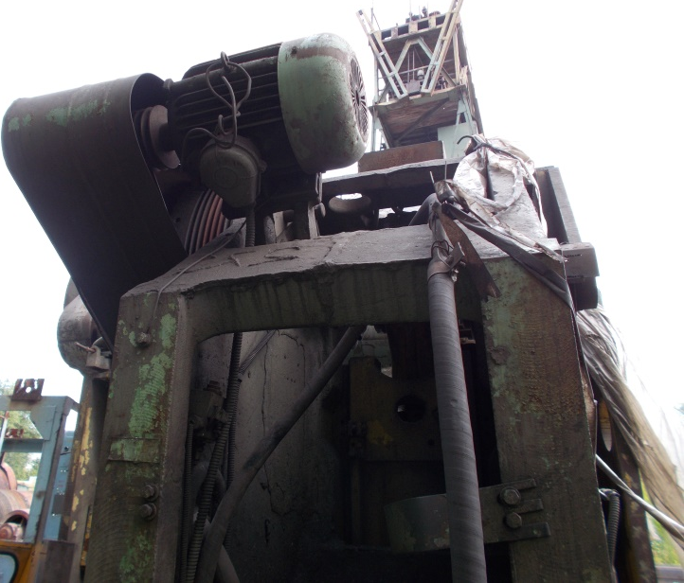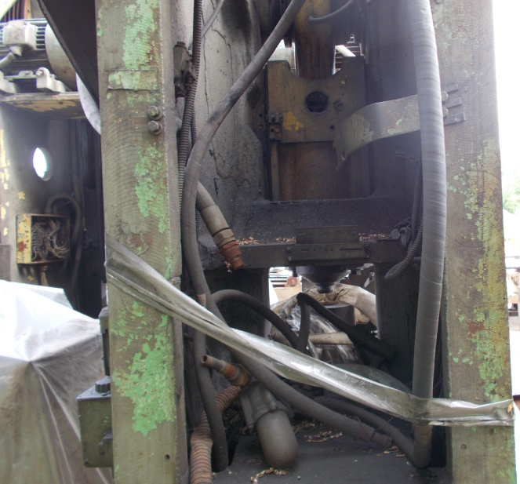

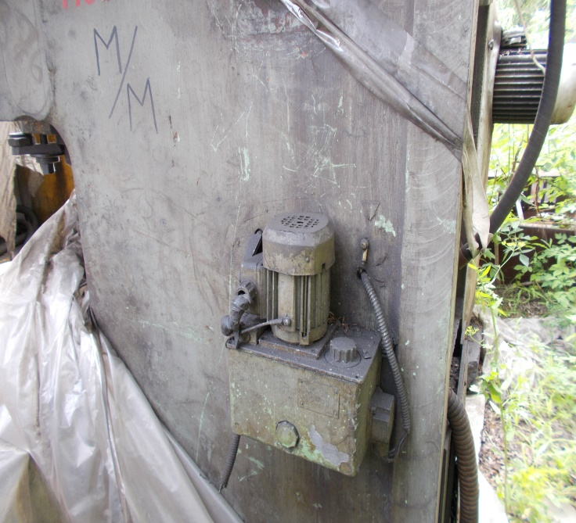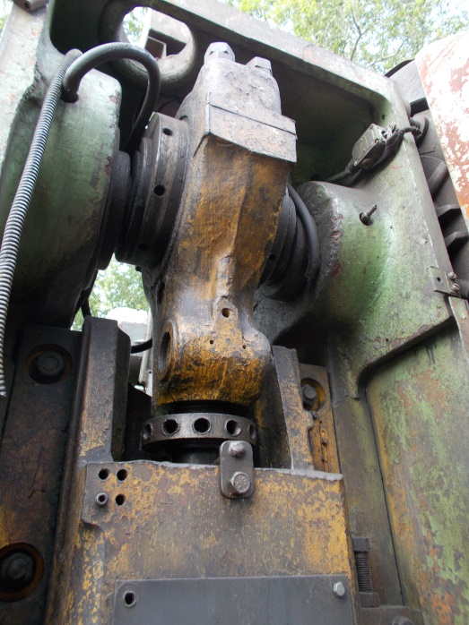

ЦЕНА договорная

Технические характеристики КД2128:
Номинальное усилие пресса, кН | 63т
Ход ползуна, мм
наименьший | 10
наибольший | 100
Число ходов ползуна в мин⁻¹ | 360х240
Размеры стола
спереди-назад | 560
слева-направо | 800
Расстояние от оси ползуна до станины (вылет), мм | 300
Наибольшее расстояние между столом и ползуном в его нижнем положении при наибольшем ходе, мм | 340
Расстояние в свету между стойками станины, мм | 340
Габаритные размеры, мм
спереди-назад | 1680
слева-направо | 1530
высота | 3000
Масса, кг | 6275
____________________________________________________________________________________

